LA MPRUSKO

Το κρασί LA MPRUSKO σερβίρεται
με μακαρόνια “Θρίαμβος” μαγειρεμένα στο πιάτο σας .

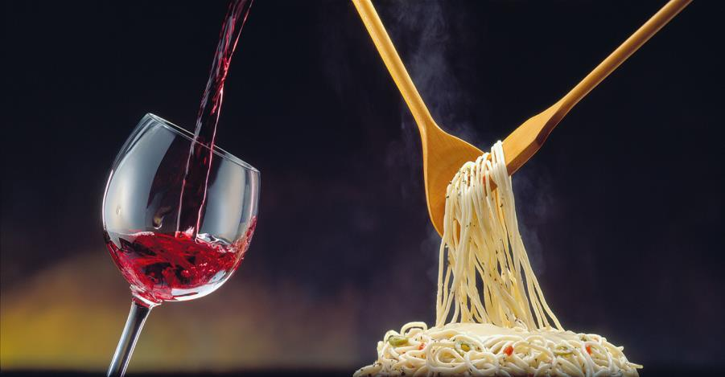
Είναι γλυκό, έχει υπέροχο ροζέ χρώμα, εξαιρετική υφή και άρωμα.
